**Демографический обзор Белгородской области.**

Население Белгородской области составляет 1530222 человек на 1 января 2022 года, что составляет 1.05% от всего населения Российской Федерации и ставит Белгородскую область на 29-е место по населению среди субъектов РФ1.

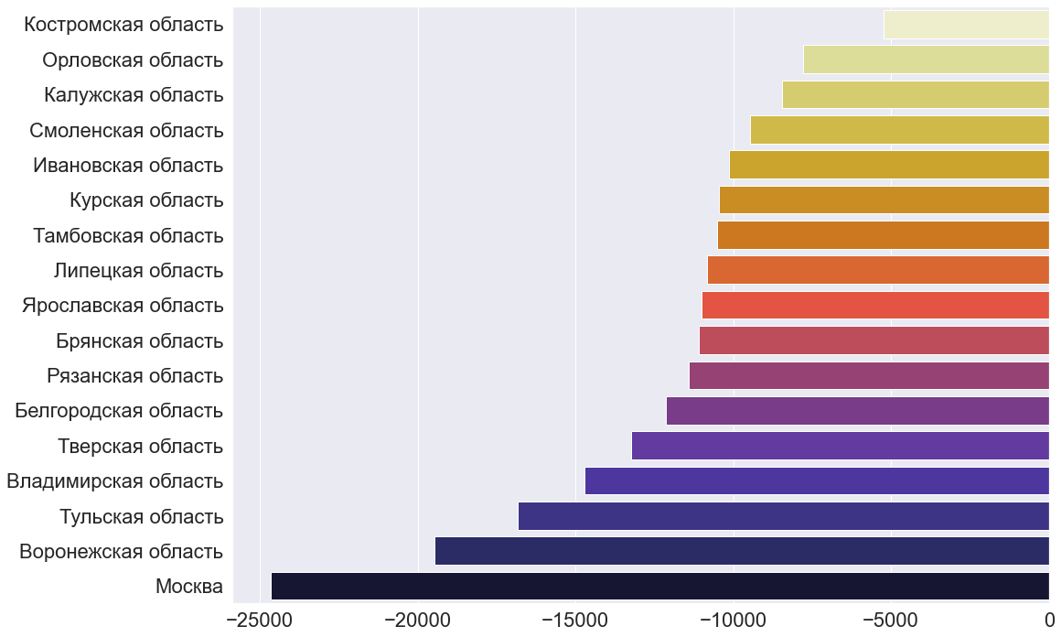В 2020 году родилось 12294 младенца и умерло 24039 человек. Естественный прирост составил –11745 человек2. По этому показателю ситуация довольно типична для всего центрального федерального округа (см.рис.1).

Рис.1. Естественный прирост(убыль) населения во всех субъектах ЦФО, за исключением Московской области.

Белгородская область является привлекательным регионом как для внутренней, так и внешней миграции, что делает Белгородскую область второй3 среди субъектов центрального федерального округа по чистой миграции после Калужской области (за исключением Московской области, на которую приходится примерно 75% положительной миграции округа) (см.рис.2). В 2020 году миграционный прирост населения Белгородской области составил 4229 человек. Это 3.97% от общероссийского миграционного прироста и 7.24% от прироста в ЦФО.

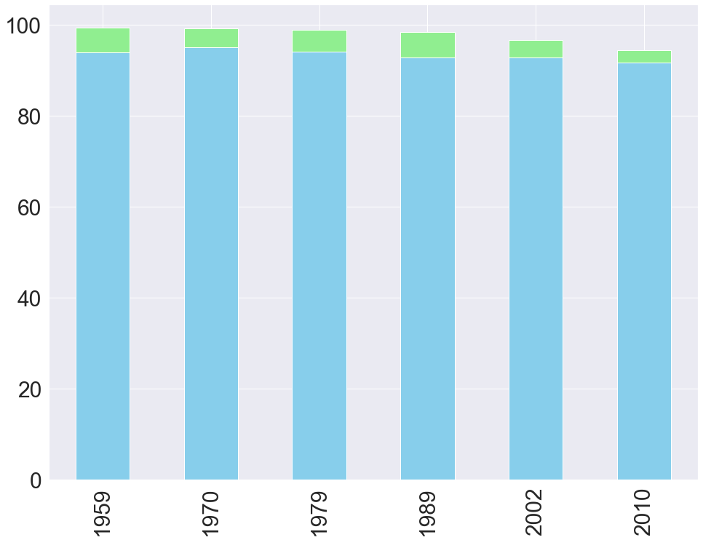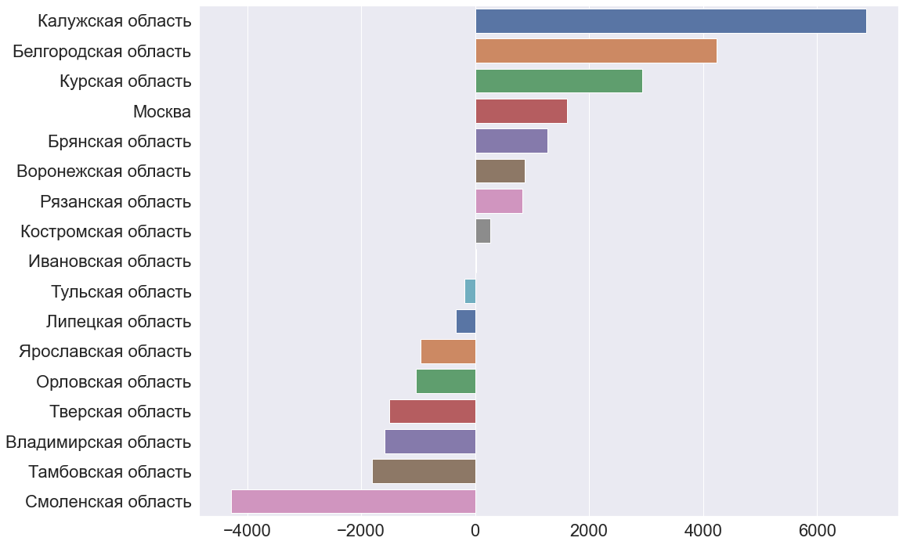 Национальный состав Белгородской области представляет особый интерес из-за расположения области на границе с Украиной. В Российской Империи в отдельных уездах на территории нынешней Белгородской области число малороссов превышало 60% от общей численности населения4. На рис.3 отражено соотношение русских и украинцев к общей численности населения в годы всесоюзных и всероссийских переписей населения.

Рис.3. Процентное соотношение числа русских (голубой) и украинцев (салатовый) к всему населению Белгородской области по данным периписей.

Рис.2. Чистая миграция для субъектов ЦФО за ислкючением Московской области. На МО приходится примерно 75% миграции округа.

Также стоит обратить внимание на возрастную пирамиду (см.рис.4) – наглядный инструмент демографии для отображения распределения населения по возрасту6. Даже на грубой пирамиде с шагом по возрасту в 5 лет явно наблюдается зависимость, которая может объясняться, например, неравномерной миграцией (молодые уезжают в столицу, военные пенсионеры с Дальнего Севера приезжают в регион), выборочную смертность от каких-либо заболеваний.

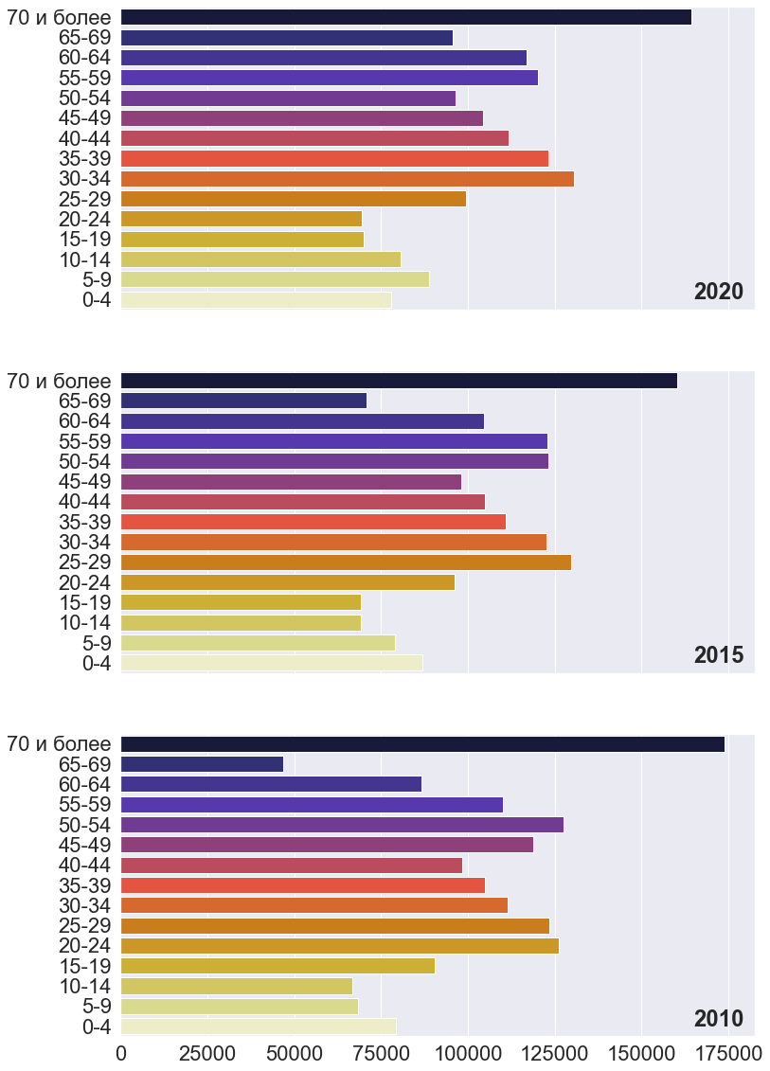Благодаря сдвигу по времени и посторению ряда пирамид, можно наблюдать за изменениями и сохраняющимися закономерностями в возрастном распределении, а также делать выводы об исторически благоприятных и неблагоприятных для прироста населения периодах в истории. Например, по пику в области 60 лет в 2020 году можно судить либо о высокой рождаемости в 1960-х годах, либо о высоком миграционном приросте населения работоспособного возраста в 1980-х – 1990-х годах

Рис.4. Возрастные пирамиды для жителей белгородской области в 2020, 2015 и в 2010 годах. Шаг по времени в пять лет выбран соответствующим пятилетней детаизации исходных данных

**Источники информации**

1-3. Федеральная служба государственной статистики.  
<https://rosstat.gov.ru/folder/12781>

4. 1850. Военно-статистическое обозрение Российской Империи, том 13 часть 2. Курская губерния. 296 стр. <https://web.archive.org/web/20151226012650/http://book-old.ru/BookLibrary/20000-Kurskaya-gub/1850.-Voenno-statisticheskoe-obozrenie-Rossiyskoy-Imperii.-Kurskaya-guberniya.html>

5. РГАЭ РФ (быв. ЦГАНХ СССР), фонд 1562, опись 336, ед.хр. 1566а -1566д (Таблица 3,4 Распределение населения по национальности и родному языку).  
РГАЭ РФ , фонд 1562, опись 336, ед.хр.3998-4185 (Таблица 7с. Распределение населения по национальности, родному и второму языку).  
РГАЭ РФ (быв. ЦГАНХ СССР), фонд 1562, опись 336, ед.хр. 6174-6238 (Таблица 9с. Распределение населения по национальности и родному языку).  
Рабочий архив Госкостата России. Таблица 9с. Распределение населения по национальности и родному языку.  
Всероссийская перепись населения 2002 года.  
Всероссийская перепись населения 2010 года.  
<http://www.demoscope.ru/weekly/ssp/census.php?cy=3>

6. Территориальный орган Федеральной службы государственной статистики по Белгородской области  
<https://belg.gks.ru/population>

Источники 1-3 детальнее указаны в “Belgorod_notebook.ipynb”